# 基于运动状态识别及记录的运动类安卓应用项目需求分析

**编写人：黎建辉20152100087、余炳明20152100059、**

**阳应杰20152100117、黄成龙20152100137**

**目录**

基于运动状态识别及记录的运动类安卓应用项目需求分析 1

目录 1

1引言 2

1.1 编写目的 2

1.2 范围 2

1.3 项目背景 2

2需求概述 4

2.1用户当前系统 4

2.2目标系统 5

2.3用户特征 5

2.4一般约束 6

3详细功能需求 7

3.1系统控制流程图 7

3.2系统数据流图 7

3.3系统页面效果（参考咕咚app） 9

3.4页面元素及事件流 16

3.4.1主界面（自动识别运动状态模式界面） 16

3.4.2健走（跑步/骑行）模式界面 17

3.4.3运动记录界面 17

3.4.4历史运动数据界面 17

3.4.5详细运动数据界面 17

4运行环境 18

5技术需求 18

5.1总体技术需求 18

5.2应用系统技术需求 19

6非功能需求（用户需求） 19

# 1引言

## 编写目的

本文档主要为“基于运动状态识别及记录的运动类安卓移动应用项目”提供需求说明。

本文档可作为系统开发人员的约束性条件，是进行需求分析、设计的依据，也是软件测试人员编写测试用例的主要依据。它是需求人员以文件形式描述对整个系统的理解，与系统原型一起作为与用户交流需求的书面依据。用户在确认该需求后，才能开始相关的设计开发工作。需求确认后，如需变更应当提出书面申请，经项目小组评估以及信息中心协调确认并更新本文档后，方可进行后续设计、开发工作。

本文档的使用者包括建设方相关人员、系统用户、需求分析人员、项目管理人员、软件设计人员、软件质量控制人员。

## 范围

本文档涵盖了基于运动状态识别及记录的运动类安卓移动应用的总体结构需求、软件运行环境需求、处理流程需求和软件功能需求等方面的内容。

## 项目背景

随着平均生活水平的提高，人们越来越注重身体健康问题，而传统的运动健身市场，主要是集中于健身房中以及运动健身产品的购买消费。就前者来说，动辄上千元的健身卡消费门槛，对于许多普通人来说过于专业的健身设备以及场地的限制，传统的健身房市场的发展受到了较大的限制。

近些年来，智能手机的广泛普及和发展，使得运动健身与移动互联网有了结合的契机，再加上手机内置的众多不同的传感器和GPS功能，因而从14年开始，运动健身类应用开始大爆发，并最终催生出了现在占有市场的一系列的运动健身类的移动应用。

目前市场上的运动健身类APP主要分为三个大类：

1.以跑步运动为主户外运动类APP，如：如咕咚、悦动圈等；

2.以身体塑型锻炼为主的室内锻炼类APP，如：Keep等；

3.单独锻炼某个部位的垂直锻炼应用，如：腹部运动等。

相对于传统的健身房健身来说，利用运动健身APP健身的门槛十分之低，无论是只想要每天进行一些简单锻炼的普通用户，还是身体素质较好，想要实现更好更专业的锻炼效果的健身爱好者，他们的需求都可以在不同的运动健身类APP上得到满足。低门槛的健身方式也是许多用户选择此类APP的重要原因。

从数据上来看，2016年1-9月，我国运动健身类APP的覆盖人数总体呈持续增长活跃的趋势，高达6500万的设备覆盖数，产业热度可见一斑。且今年的覆盖数量应该已经增长了许多，但是相关数据暂时还未完成统计。

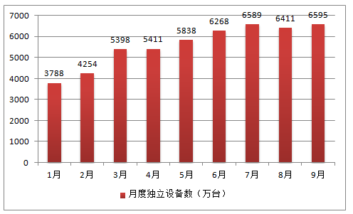

而从月活跃用户数上来看，2016年运动健身类APP的月活跃用户数也已达到了3400万，且随之催生出了一系列的附加产业，甚至得以反馈到实体经济的诸如健身产品的销售上。

随着经济发展，人群亚健康的普遍存在以及雾霾等环境问题的出现，会有越来越多的人重视运动健康。2016年6月，国务院印发的《全民健身计划（2016—2020年）》指出，到2020年群众体育健身意识普遍增强，参加体育锻炼的人数明显增加，经常参加体育锻炼的人数达到4.35亿。运动人群数量增加的同时，人们对运动质量的要求也会越来越高，而运动类app可以通过对运动的记录和科学的计算，为用户提供最佳的运动体验。

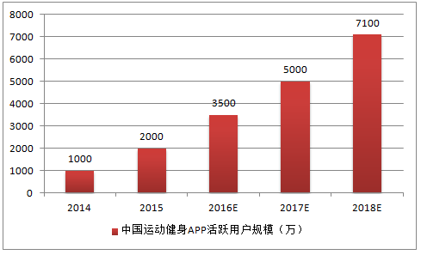

从上面的图表可知，国内使用运动健身类app的用户逐年增加，显然未来使用运动健身类app的人也会越来越多。总而言之，运动健身类app的市场需求会越来越大。

# 2需求概述

## 2.1用户当前系统

目前市场上的运动健身类APP主要分为三个大类：

1.以跑步运动为主户外运动类APP，如：如咕咚、悦动圈等；

2.以身体塑型锻炼为主的室内锻炼类APP，如：Keep等；

3.单独锻炼某个部位的垂直锻炼应用，如：腹部运动等。

这些app虽然各自都有自己的特点，但是它们的特点都是针对某些专业的运动爱好者，而它们共有的功能（记录用户健走、跑步、骑行的数据）却都差不多——都是为了在用户特意为了健身而去健走、跑步、骑行时才想到刻意去打开这些app然后按下记录运动数据的按钮而设立的功能。这就让那些单纯想记录一天的日常行动数据的大学生或者上班族很难选择一款简单轻便的app。

## 2.2目标系统

根据分析市面上运动类app的优缺点，秉着开发一个简单轻便的运动类app的理念，同时为了实现更加方便地记录用户一天的运动数据，因此本次所建设的目标系统功能涵括有下面几个方面：

1. 自动识别运动状态，实现自动识别用户是在健走、跑步还是骑行并记录相关数据。
2. 健走数据记录，实现记录用户健走的里程数、时长、步数、步频、步幅、平均配速、平均速度、轨迹和消耗能量。
3. 跑步数据记录，实现记录用户跑步的里程数、平均配速、时长、消耗能量、步数、步频、步幅和轨迹。
4. 骑行数据记录，实现记录用户骑行的里程数、平均时速、时长、消耗能量和轨迹。
5. 历史记录管理，实现在服务器上保存用户的个人信息和历史运动数据。
6. 数据分享，实现生成用户一天的运动数据的图像或者单次运动数据图像并可分享到朋友圈等社交平台。

## 2.3用户特征

资料显示（数据源自互联网上已有的调查问卷等），目前我国国内的运动APP用户中，39岁及以下用户占比将近85%。而用户运动类型的分布比例随运动门槛的升高而逐渐降低，其中跑步、步行类门槛极低的户外运动用户占比超过70%，这也是本软件主要功能所在。同时BMI指数表明，经常运动的用户大多属于身材健康型，在经济水平方面，用户群体集中分布于一线或者二线城市中，经济水平和消费能力都比较高。他们跑步或者骑行大多是追寻一种健康的生活方式，并不一定带着很强的锻炼目的。总体来说，本系统的主要的目标用户是年纪不大的年轻用户，身体健康型居多，其中男性比女性稍多，且基本具有较好消费能力，对健康的生活方式以及配套的APP有较大的需求。

本app主要的特色及吸引点在于日常运动记录，即自动识别和记录用户一天的运动数据并显示，这是其他运动类APP不具有的功能，是我们的优势所在。因此我们产品的主要目标人群是：在读大学生及年轻的上班族群体。其中这些人群又可以分为：1.入门级的运动爱好者、2.资深的运动达人及3.运动量较少的普通人（上班族为主）。

## 2.4一般约束

时间约束层面来说，本系统有3个月的开发时间，时间约束十分宽松，基本没有开发时间上的压力。开发成本的约束上，由于是课程项目，我们团队四人都属于无金钱回报需求的志愿开发，唯一想要的回报就是老师的赞美和一款优秀的APP，而这不需要物质成本，因此我们基本没有开发成本的约束。

# 3详细功能需求

## 3.1系统控制流程图

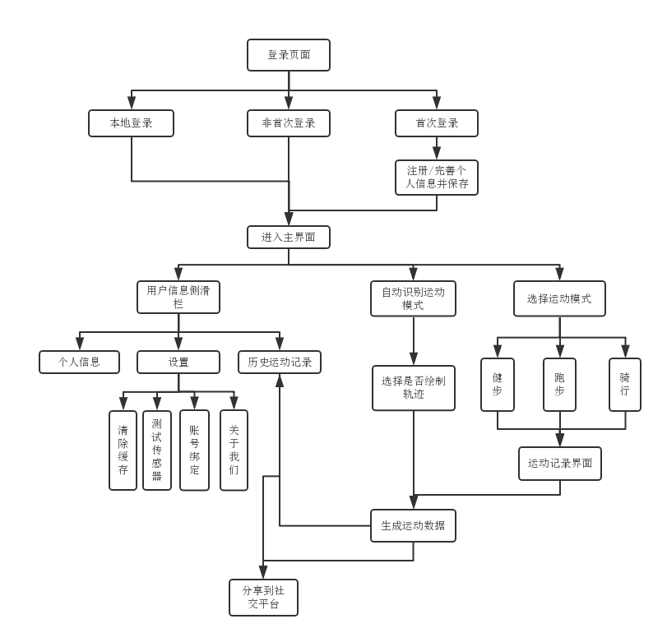

## 3.2系统数据流图

**0层：**

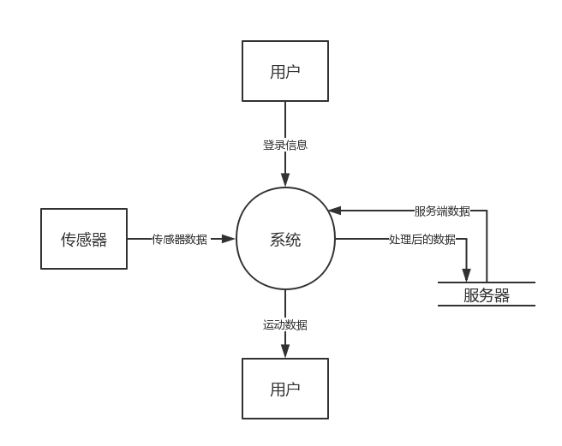

**1层：**

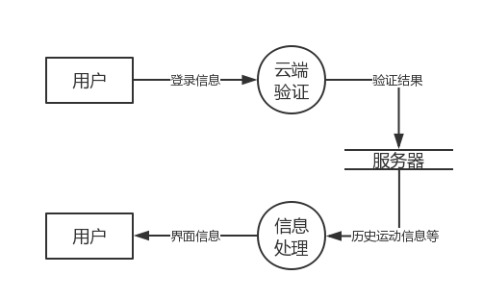

用户信息

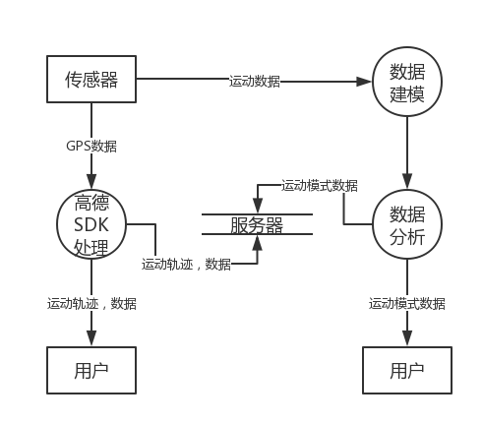

运动信息

## 3.3系统页面效果（参考咕咚app）

主界面（自动识别运动状态模式界面）：

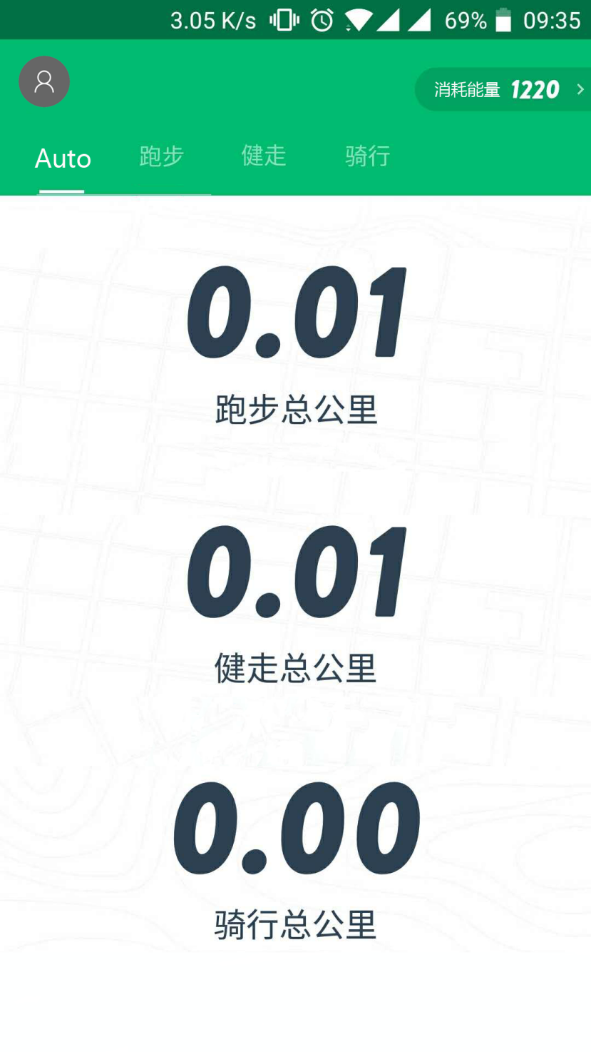

健走模式界面：

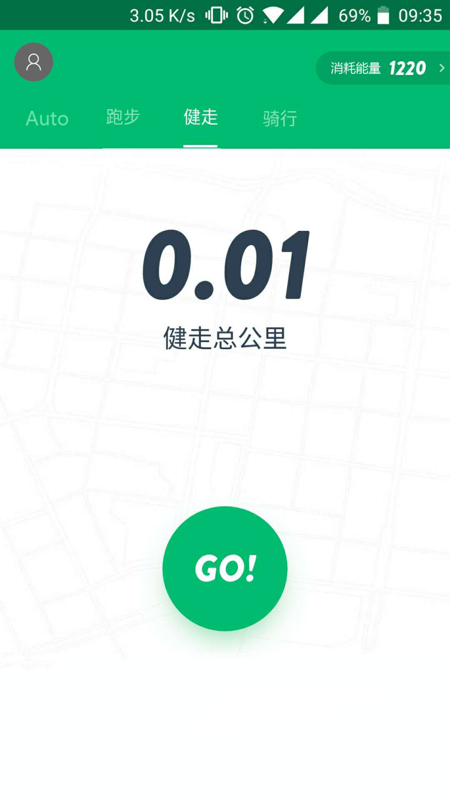

跑步模式界面：

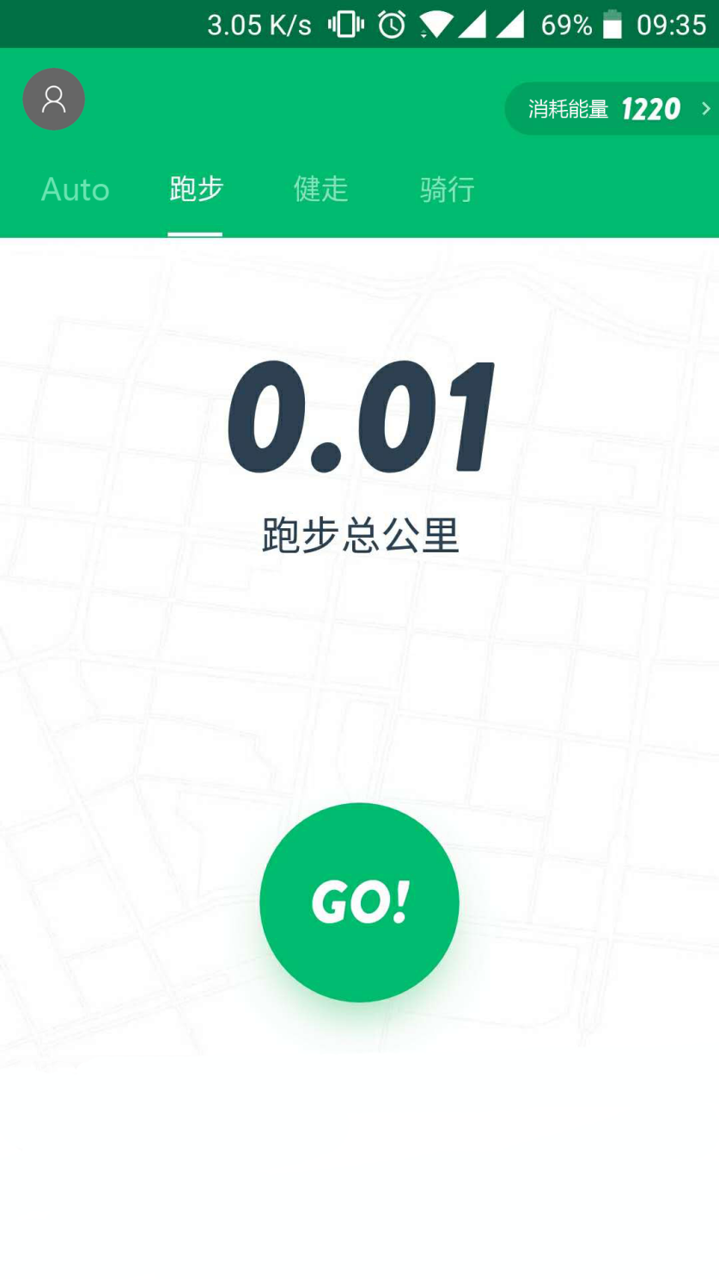

骑行模式界面：

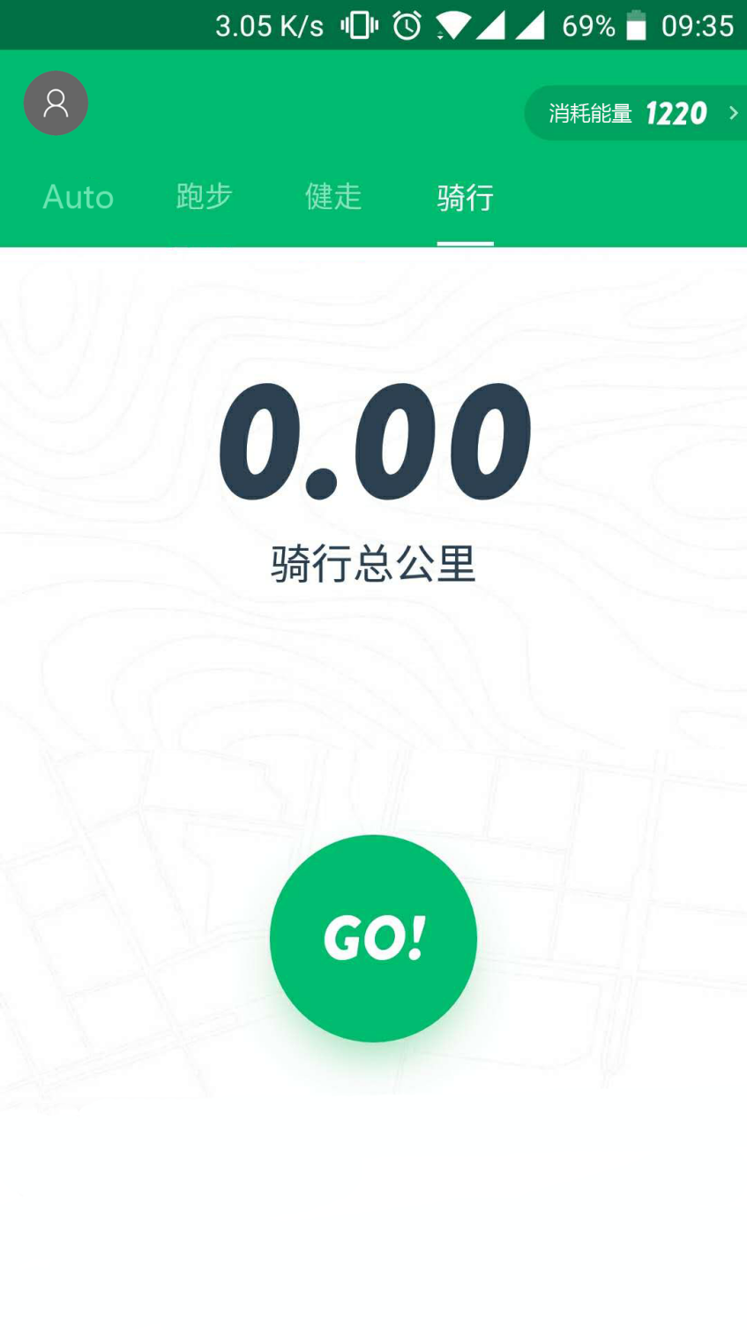

运动记录界面：

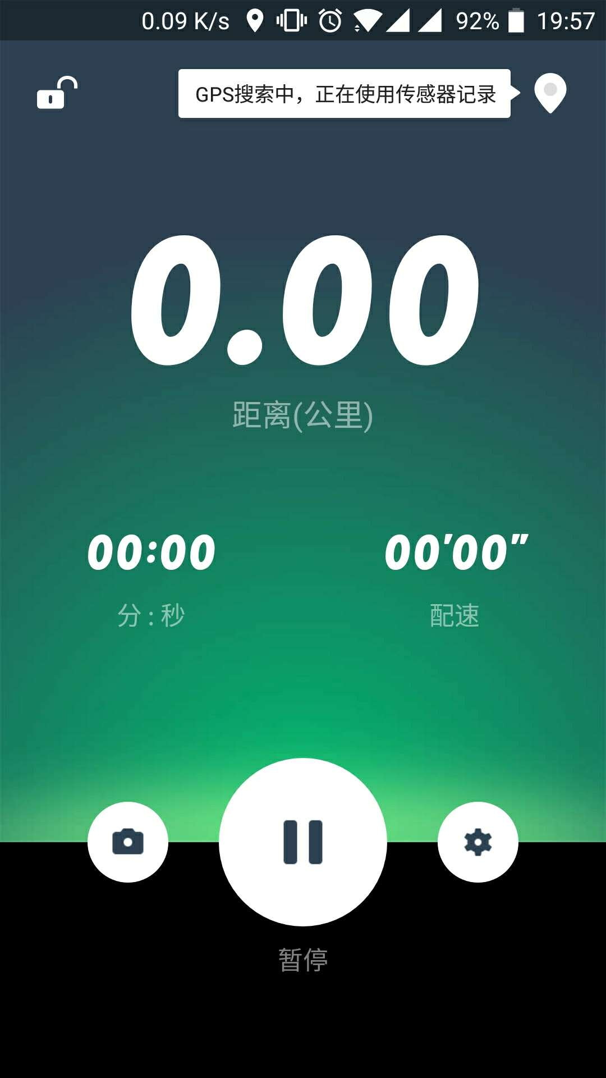

历史运动数据界面：

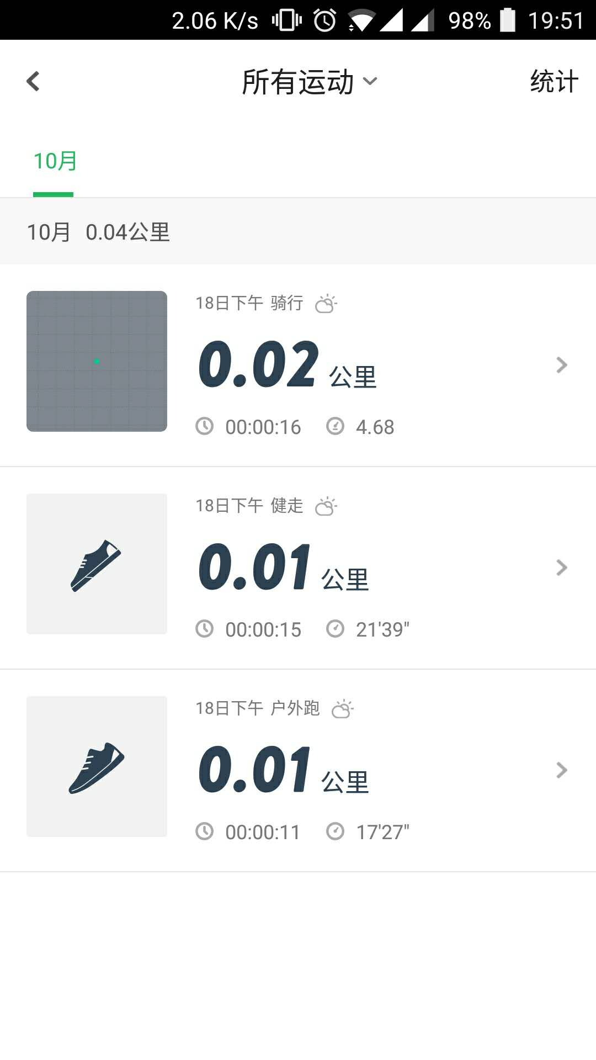

详细运动数据界面：

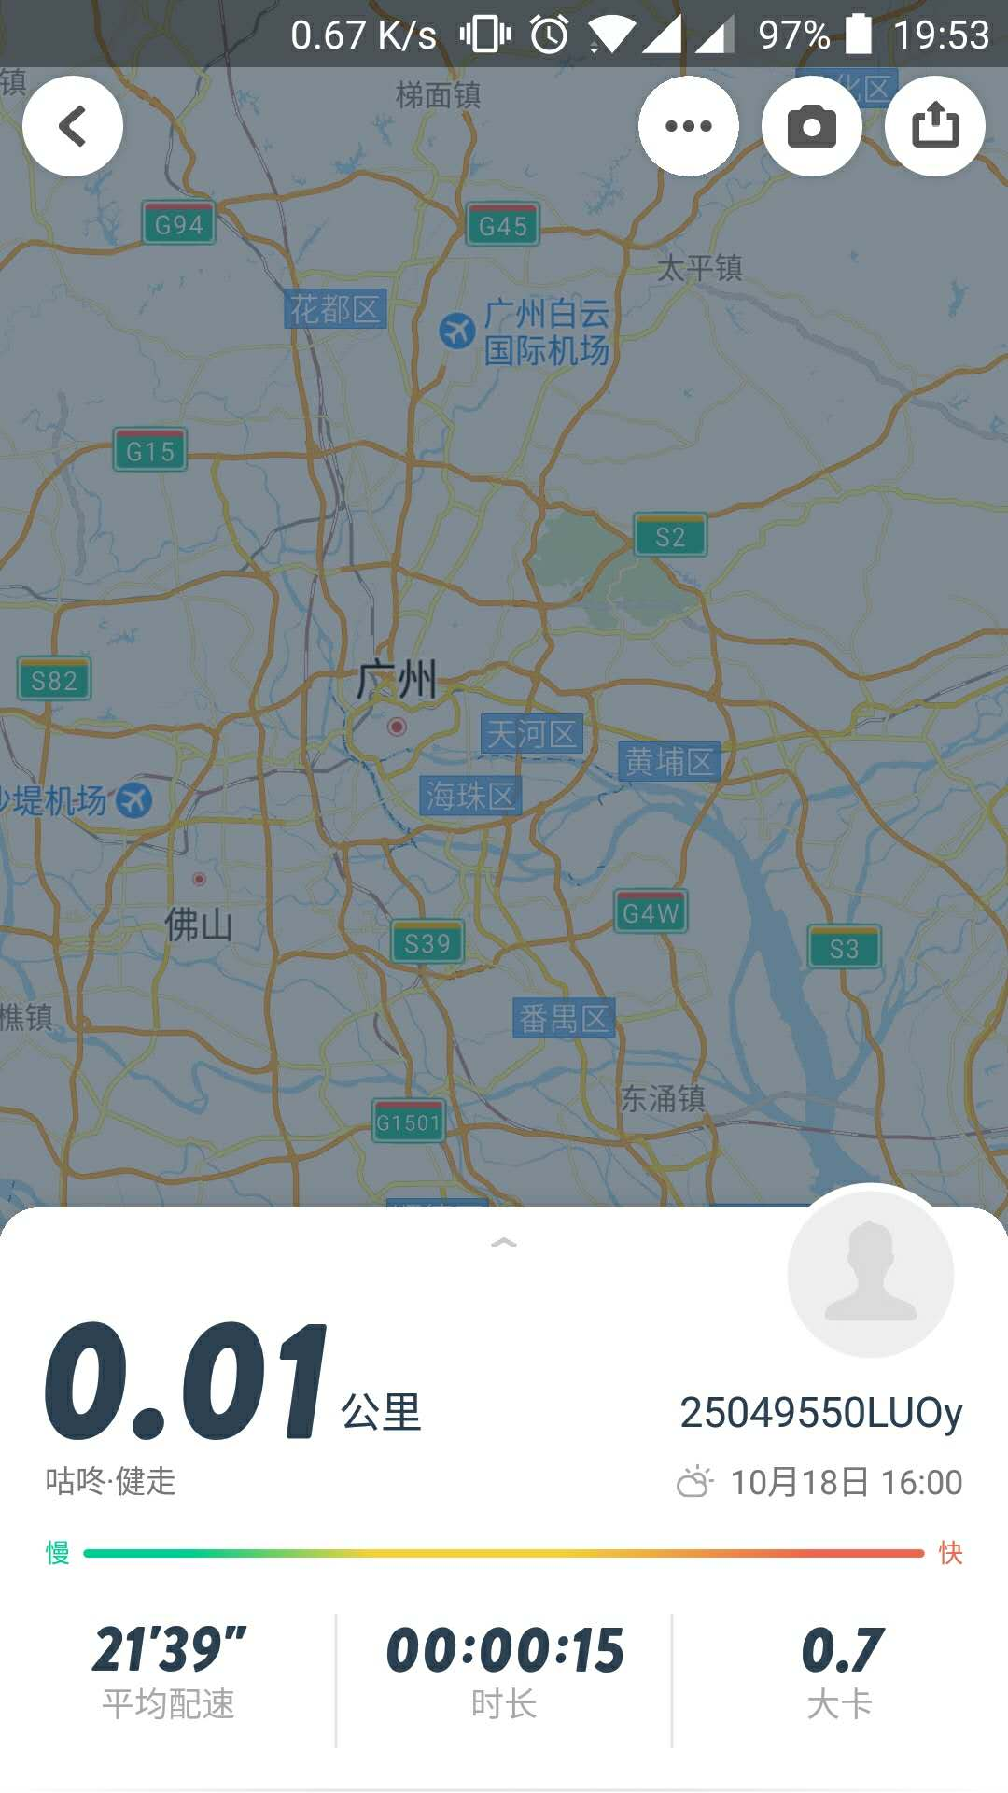

## 3.4页面元素及事件流

### 3.4.1主界面（自动识别运动状态模式界面）

用户信息侧滑栏：个人信息、设置、历史运动记录。

当天的健步、跑步、骑行的运动记录：点开跳转到详细运动数据界面，可查看详细数据。

当天消耗能量：点开可看到历史消耗能量数据。

是否绘制轨迹按钮：可设置是否绘制轨迹。

### 3.4.2健走（跑步/骑行）模式界面

用户信息侧滑栏：个人信息、设置、历史运动记录。

当天的健步（跑步/骑行）的运动记录：点开跳转到详细运动数据界面，可查看详细数据。

当天消耗能量：点开可看到历史消耗能量数据。

Go键：点开进入运动记录界面

### 3.4.3运动记录界面

实时运动数据：里程数、时长、速度等。

暂停键：停止运动记录。

### 3.4.4历史运动数据界面

运动类型切换list：可切换历史运动的类型（健走、跑步、骑行）。

运动数据list：以月份分类。

### 3.4.5详细运动数据界面

详细运动数据：里程数、时长、速度等。

分享键：可分享到各个社交平台。

# 4运行环境

Android 5.0+系统

具备市面上智能手机常见的传感器

# 5技术需求

## 5.1总体技术需求

（一） 运动识别

数据采集：基于Android手机集成的加速度，陀螺仪等传感器获取用户行为数据。

监控手机位置：基于近距离和光传感器确定手机是否放置在口袋，若是则开始数据采集进行运动识别。(可选功能)

运动检测： 基于三轴加速度和陀螺仪传感器，取其x, y, z轴的数据，运用统计学算法求平均值，标准差等特征，获取特征数据进行运动检测。(详见参考文献)

数据分析：基于数据挖掘/机器学习技术(预选weka环境)对采集的数据进行分析，运用算法(预选J48决策树，贝叶斯分类器)对数据进行分类决策，最终识别运动模式。

（二）绘制轨迹

定位技术：

GPS ： 需要GPS硬件支持，直接和卫星交互来获取当前经纬度

WiFi : Wifi定位是根据一个固定的WifiMAC地址，通过收集到的该Wifi热点的位置，访问网络上的定位服务以获得经纬度坐标。

地图：基于高德地图sdk + GPS精准定位，可在Android平台上绘制运动轨迹，并通过接口获取运动路程，时长等。

*参考文献：中国知网-基于Android智能手机内置传感器的人体运动识别_刘进磊*

## 5.2应用系统技术需求

（1）系统能够在各种安卓手机上正常运行

（2）各组件在不同尺寸的手机屏幕上都能正常显示和运行

（3）步行、跑步、骑行的数据记录准确率达到87%

（4）自动识别运动状态的准确率达到75%

（5）绘制的轨迹准确率达到90%

（6）用户能够正常登录并获取用户历史数据（通过微信或者QQ）

（7）服务端能够安全保存管理用户数据

# 6非功能需求（用户需求）

---------------------通过问卷调查获取用户需求

您的性别是？

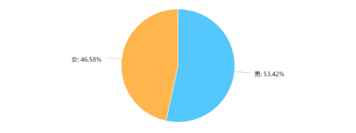

以上图示说明了是否喜爱运动与性别关系不大，人们对运动类APP的需求程度可观。。

您的年龄段是？

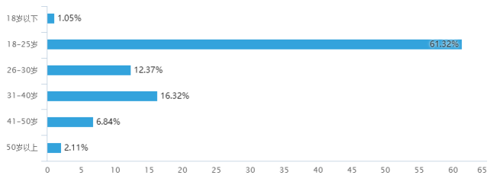

以上图示说明喜爱运动的人群主要集中在18~40岁的年龄范围，这为APP的UI设计提高了重要的参考价值。

3、您平时运动的频率是？

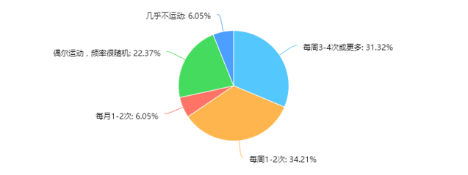

图示说明大部分人群每周都会进行一定程度地运动，说明人们对运动的需求程度还是很高的，这为运动类APP推广建立了一个良好的环境。

您选择运动的原因有？

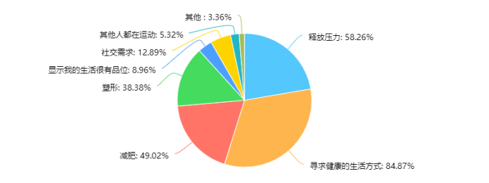

图示显示，绝大多数人群运动的原因有释放压力、寻求健康的生活方式和减肥，体现了运动对于人们的积极重要性，这也为运动类APP宣传提供了很好的理念。

您觉得您了解或使用的运动类APP的不足之处有哪三点（请选择三项）？

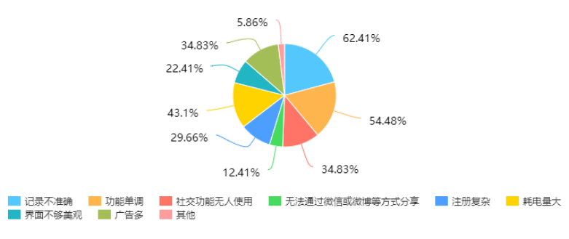

图示显示，用户认为注册复杂、功能单调和耗电量大是运动类APP最显著的不足，这为本团队的APP开发提供了重要的指导作用。

注：以上问卷调查结果图片引用了网上资源

http://www.jianshu.com/p/73fdab84c8e6